**UA Programación Avanzada**

**Unidad 1 Programación Orientada a Objetos**

**1.4 Polimorfismo**

**Clases usadas en el proyecto prog31_Polimorfismo.cbp**

Ubicación del proyecto:

https://github.com/progavan/2021-2/tree/main/U1_Programacion_orientada_a_objetos/prog31_Polimorfismo/

Ubicación de este documento:

[https://github.com/progavan/2021-2/tree/main/U1_Programacion_orientada_a_objetos/prog31_Polimorfismo/docx/](https://github.com/progavan/2021-2/tree/main/U1_Programacion_orientada_a_objetos/prog30-MetodosVirtuales/docx/)

Las clases utilizadas son:

Cbanco - Clase CBanco (CBanco está declarada en el archivo banco.h).

CCuenta – Clase base de la jerarquía (CCuenta está declarada en el archivo cuenta.h).

CCuentaAhorro – Clase derivada de la clase CCuenta (CCuentaAhorro está declarada en el archivo cuenta_ahorro.h).

CCuentaCorriente – Clase derivada de la clase CCuenta (CCuentaCorriente está declarada en el archivo cuenta_corriente.h).

CCuentaCorrienteConIn – Clase derivada de la clase CCuentaCorriente (CCuentaCorrienteConIn está declarada en el archivo cuenta_corriente+.h).

CFecha – Clase CFecha (CFecha está declarada en el archivo fecha.h).

Test_Cbanco – Clase ficticia que contiene el driver de prueba (archivo test.cpp).

El diagrama de clases UML siguiente muestra las clases correspondientes al proyecto prog31_Polimorfismo.

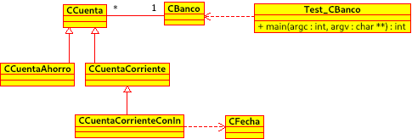

Diagrama de clases UML que muestra las relaciones entre las clases Cbanco, CCuenta, CCuentaAhorro, CCuentaCorriente, CcuentaCorrienteConIn, Cfecha, y la clase ficticia Test_CBanco.